รายงานผลการปฏิบัติงานของแต่ละสายงาน

ผลการปฏิบัติงานประจำ เดือน ธันวาคม 2567
ประจำปีงบประมาณ พ.ศ. 2568
สถานีตำรวจภูธรเสม็ด

1. งานสืบสวน
เมื่อวันที่ 6 ธ.ค.67 ภายใต้การอำนวยการของ พ.ต.อ.ฐนพงศ์ โพธิ์ทิ ผกก.สภ.เสม็ด พ.ต.ท.สมัชชา ไมตรี รอง ผกก.สส.สภ.เสม็ด พ.ต.ต.ปัญญา หล่าแสนเมือง สว.สส.สภ.เสม็ด ร.ต.ท.เรืองเดช เพ็งตา พร้อมสืบสวนเวรได้มีการจับกุมตัวผู้ต้องหา 1.ข้อหามียาเสพยาเสพติดให้โทษประเภท 1 (เมทแอมเฟตามีน) ใว้ในครอบครองโดยไม่ได้รับอนุญาตฯ จำนวน 1 ราย 1 คน ของกลางรวม ยาบ้า 9 เม็ด
2. ข้อหาเสพยาเสพติดให้โทษประเภท 1 (เมทแอมเฟตามีน) โดยไม่ได้รับอนุญาตฯ จำนวน 4 ราย 4 คน ส่งพนักงานสอบสวน สภ.เสม็ด ดำเนินคดีต่อไป
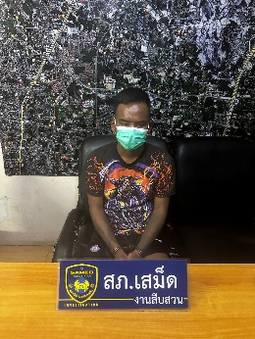
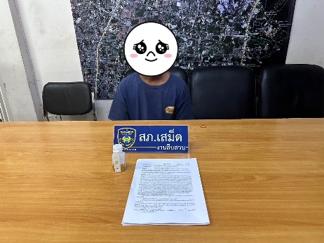
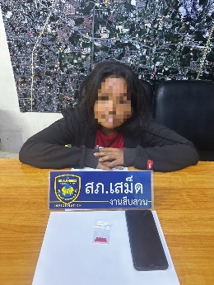
ช่วงวันที่ 1 ถึง 31 ธ.ค.67 ภายใต้การอำนวยการของ พ.ต.อ.ฐนพงศ์ โพธิ์ทิ ผกก.สภ.เสม็ด พ.ต.ท.สมัชชา ไมตรี รอง ผกก.สส.สภ.เสม็ด พ.ต.ต.ปัญญา หล่าแสนเมือง สว.สส.สภ.เสม็ด ร.ต.อ.นิพิฐพนธ์ พันธ์ภักดี พร้อมสืบสวนเวรได้มีการจับกุมตัวผู้ต้องหาตามหมายจับ 7 ราย ผู้ต้องหา 7 คน ส่งพนักงานสอบสวน สภ.เสม็ด ดำเนินคดีต่อไปโปรดระบุรายละเอียดการปฏิบัติงานในครั้งนั้น)
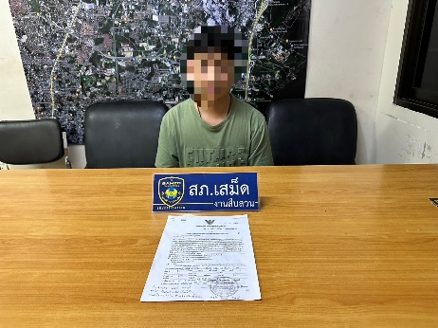
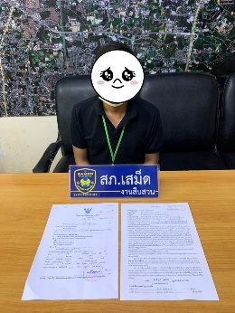
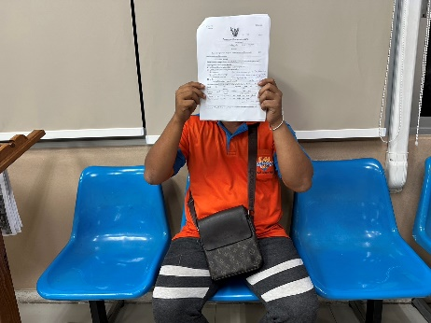
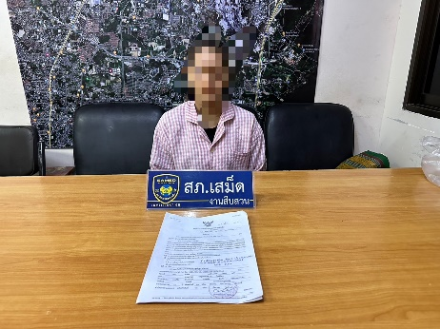
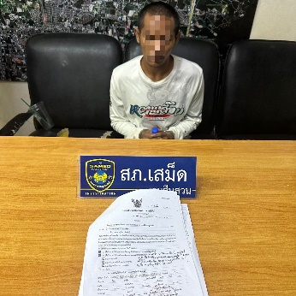

2. งานสอบสวน
เมื่อวันที่ 10 พ.ย. 67 ส.ต.ต.พงศ์พณิช สุหา กำลังปฏิบัติหน้าที่ ได้ทำการลงบันทึกประจำวันให้กับประชาชน(เป็นผู้สูงอายุ) พอประชาชนลงบันทึกเสร็จก็จะกลับแต่ก็ลุกและเดินอย่างลำบาก ส.ต.ต.พงศ์พณิชฯ ได้สังเกตตั้งแต่ประชาชนเข้ามาแล้วว่าสุขภาพร่างกายไม่ค่อย ส.ต.ต.พงศ์พณิชฯ จึงได้เข้าไปพยุงและพาประชาชนไปส่งที่รถยนต์ ทำให้ประชาชนที่ได้รับการบริการ มีความพึงพอใจ ชื่นชมและขอขอบคุณในการช่วยเหลือครั้งนี้
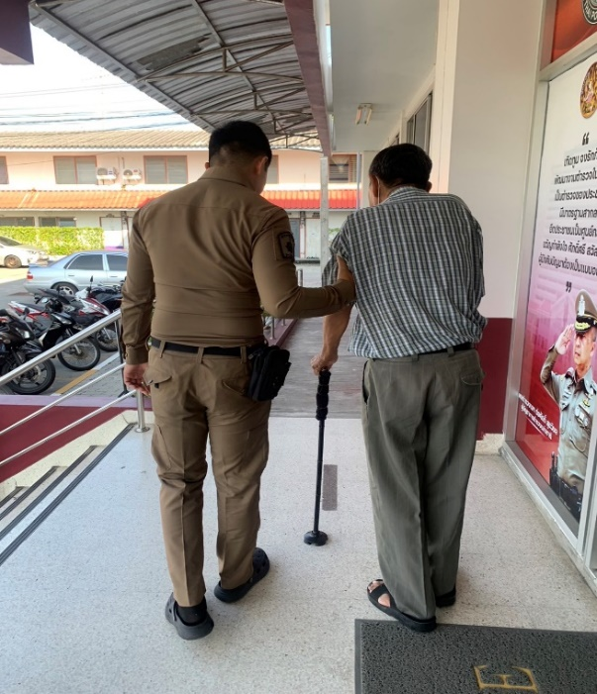
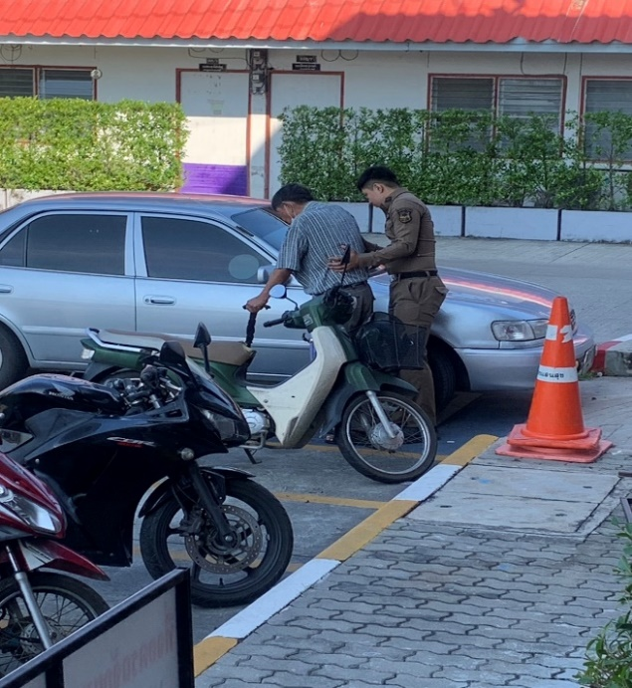

พนักงานสอบสวนได้รับสำนวนคดีอาญาไว้ทำการสอบสวน จำนวน 224 คดี
-คดีผู้เสียหายร้องทุกข์ จำนวน 15 คดี
-คดีที่รัฐเป็นผู้เสียหาย จำนวน 209 คดี
-สอบสวนเสร็จสิ้นแล้ว จำนวน 201 คดี
-อยู่ระหว่างสอบสวน จำนวน 23 คดี
การรับแจ้งความระบบประจำวันอิเล็กทรอนิกส์สถานีตำรวจ (PDAR)
เอกสารหาย หลักฐาน อาญา และจราจร
อัตรา ข้อปจว./เดือน

3. งานป้องกันปราบปราม
วันที่ 3 ธันวาคม 2567
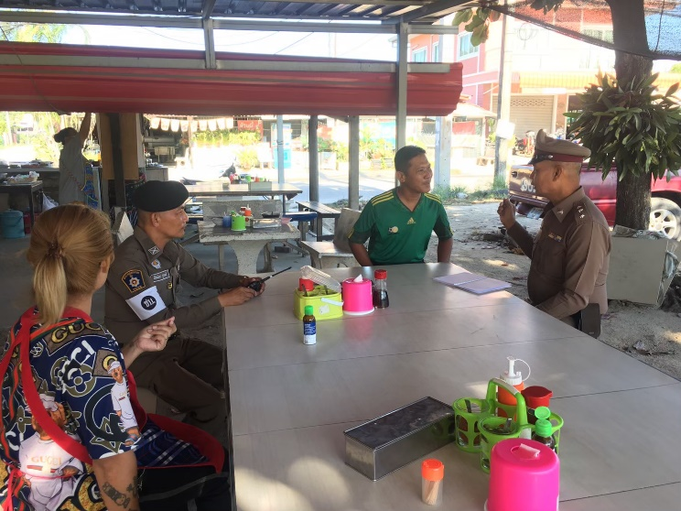
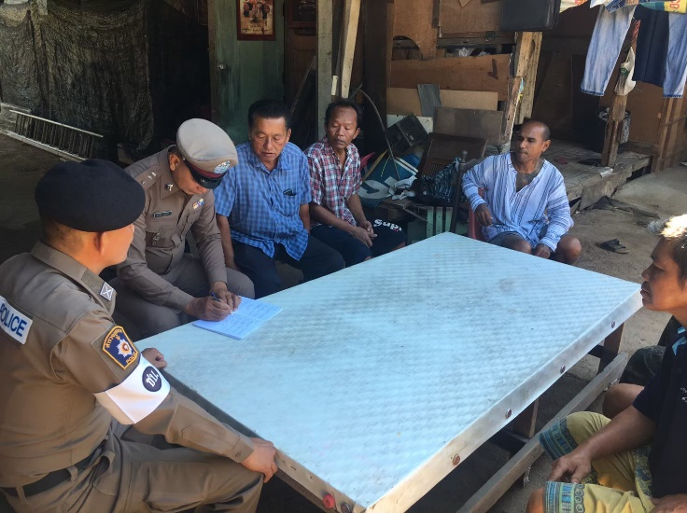
ได้มีการตรวจเยี่ยมชุมชน พ.ต.ต.สายัณห์ บรรเทากิจ สวป.(ชส.) สภ.เสม็ด ตรวจเยี่ยมชุมชนรับฟังปัญหาของประชาชน

ช่วงวันที่ 1 ธันวาคม 2567 ถึง 31 ธันวาคม 2567 ได้มีการออกตรวจจุดเสี่ยง จุดล่อแหลมร้านสะดวกซื้อในพื้นที่ เพื่อป้องกันเหตุ สร้างความอุ่นใจ และรักษาความปลอดภัยให้แก่​​ประชาชน จำนวน 285 ครั้ง
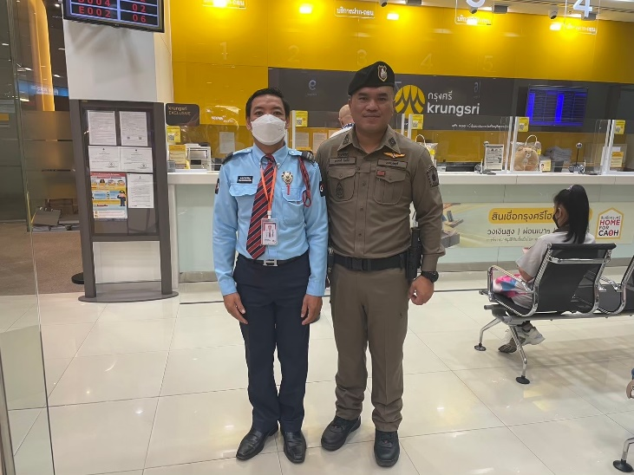
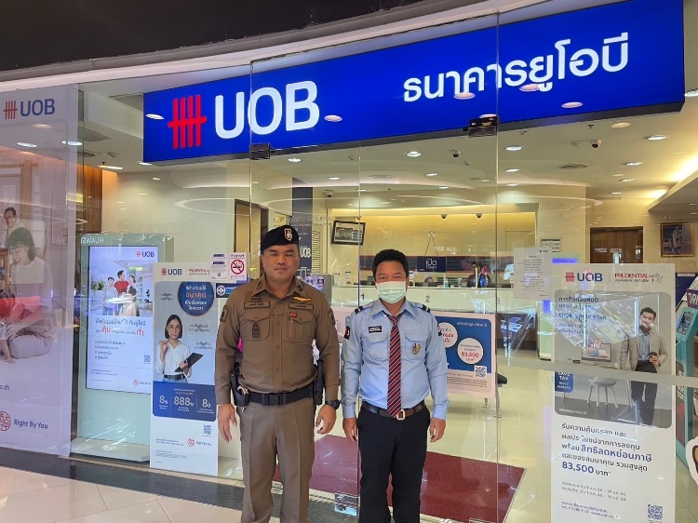

4. งานจราจร
วันที่ 19 ธ.ค.2567 เวลาประมาณ 11.10 น. ขณะที่ ร.ต.อ.สัมพันธ์ ฯ กำลังปฏิบัติหน้าที่ตรวจการจราจรในพื้นที่รับผิดชอบ ได้ออกตรวจบริเวณถนนสุขุมวิท ฝั่งตรงข้ามศูนย์การค้าเซ็นทรัลชลบุรี ต.เสม็ด อ.เมือง จ.ชลบุรี ได้พบเห็นประชาชนกำลังเข็นรถจักรยานยนต์อยู่ข้างทาง จึงได้เข้าไปทำการตรวจสอบและสอบถาม ทราบว่ารถจักรยานยนต์ชำรุด(ยางรั่ว) จึงได้ดำเนินการช่วยเหลือบรรทุกรถ จยย.ที่ชำรุดไปร้านซ่อม จนประชาชนสามารถเดินทางต่อไปได้ ทำให้ประชาชนที่ได้รับการบริการ มีความพึงพอใจ ชื่นชมและขอขอบคุณในการช่วยเหลือครั้งนี้.

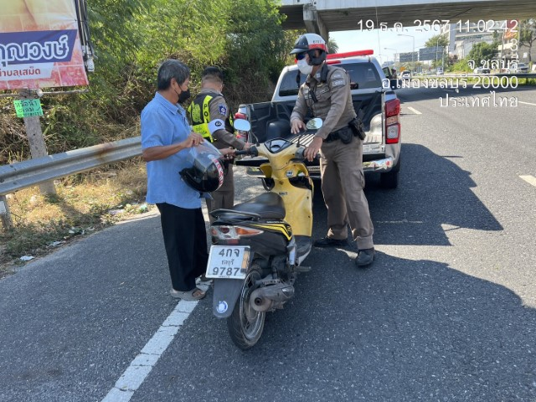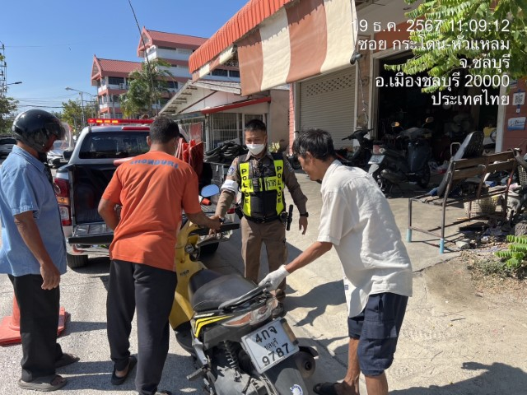

วันที่ 1 ถึง 31 ธ.ค.2567 เจ้าหน้าที่ตำรวจจราจรได้มีการอำนวยความสะดวกด้านการจราจร และดูแลความปลอดภัยของประชาชน บริเวณจุดสัญญาณไฟจราจร และบริเวณหน้าสถานศึกษาจำนวน 30 ครั้ง
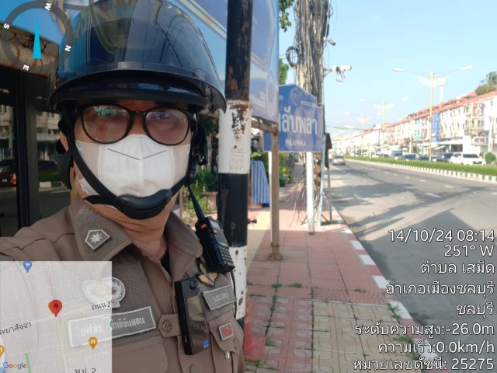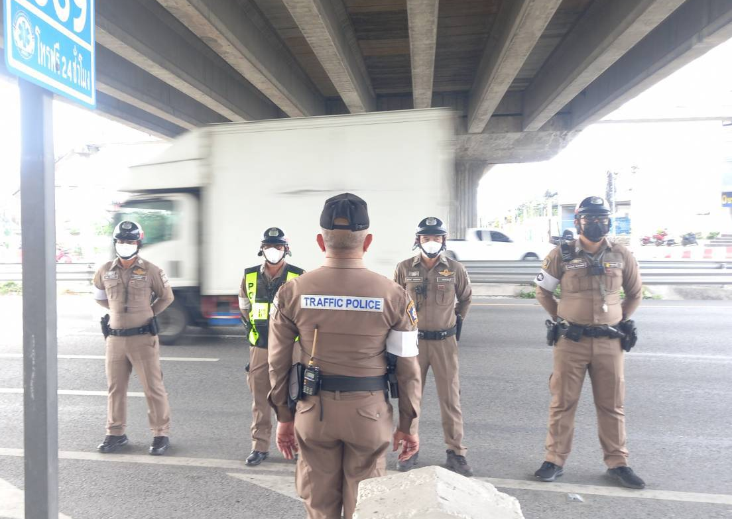

วันที่ 1 ถึง 31 ธ.ค. 2568 เจ้าหน้าที่ตำรวจจราจรได้มีการตั้งจุดตรวจกวดขันการกระทำผิดวินัยจราจร ในพื้นที่รับผิดชอบมีผลการจับกุมตามมาตรการ 10 ข้อหาหลัก รวมทั้งสิ้น 2,198 ราย
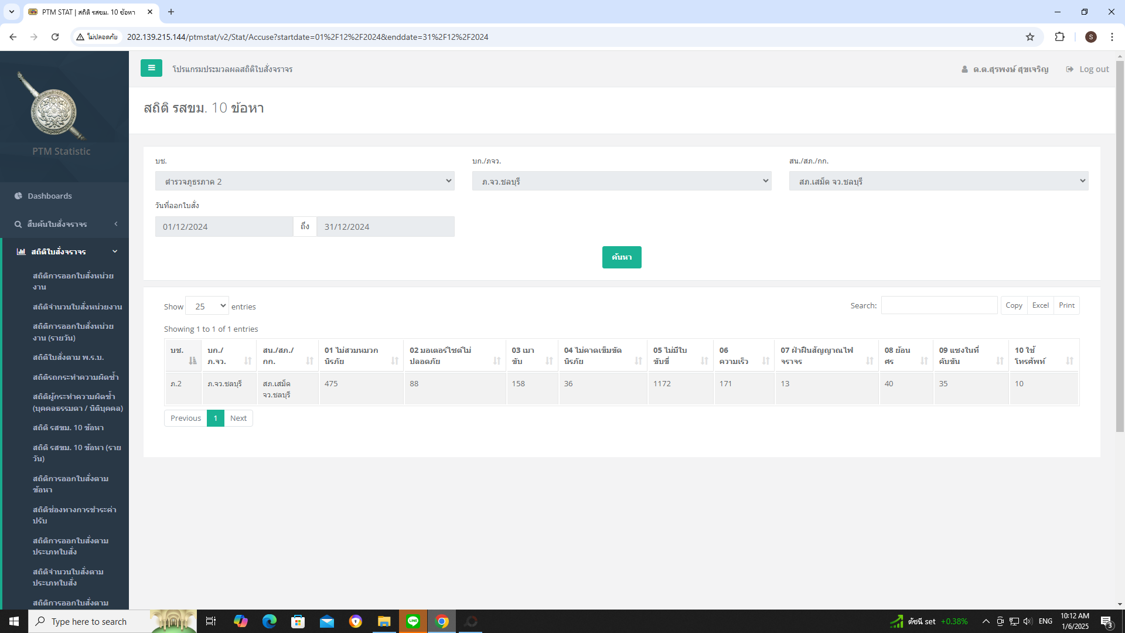

5. งานอำนวยการ
เมื่อวันที่ 27 ธันวาคม 2567 เวลา 13.30 น. พ.ต.อ. ฐนพงศ์ โพธิ์ทิ ผกก.สภ.เสม็ด พ.ต.ท. สุรเชษฐ เอนกศรี รอง ผกก.ป.สภ.เสม็ด พ.ต.ท. นัฐพร แสงจันทร์ สว.อก.สภ.เสม็ด พ.ต.ต. สายัณห์ บรรเทากิจ สวป.(ชส).สภ.เสม็ด พร้อมข้าราชการตำรวจจิตอาสา จำนวน 5 นาย “เราทำความดีด้วยหัวใจ รักชาติ ศาสน์ กษัตริย์” ร่วมกิจกรรมจิตอาสา รณรงค์ปฏิบัติตามกฎหมายจราจรในช่วงเทศกาลปีใหม่ 2568
